Veszprémi Szakképzési Centrum Ipari Technikum

Program tervező és tesztelő
506131203

Szakdolgozat

Arany Agancs webshop

Készítők:
Bükkösi Máté Csanád
Hardi Levente
Simon Zsombor

Témavezető:
Farkas Gábor

Veszprém,2026

Témaválasztás indoklása:
Mivel az online vásárlás ma már mindenki életének része, vizsgaremekünk témájául egy webshop elkészítését választottuk. Nehezebb döntésnek bizonyult azonban, hogy mit áruljon az áruház, ám végül arra jutottunk, hogy az online platform vadászati eszközöket és kiegészítőket árusítson.
Választásunkat befolyásolta, hogy egyes csapattársak ismerősei vadászattal foglalkoznak, és rendkívül érdekesnek találtuk ezt a tevékenységet.
Összességében azért választottuk ezt a témát, mert komplex feladatként jól bemutatja a tudásunkat, miközben egy kézzelfogható, saját készítésű eredményt hoztunk létre a projekt során.

Alkalmazott fejlesztői eszközök:
- HTML
- CSS
- JavaScript
- PHP
- Bootstrap
- Visual Studio Code
- XAMPP
- Github
- Paint
- Bejelentkezéshez: PHP-JWT (https://github.com/firebase/php-jwt)

Adatmodell leírása:
Az Arany Agancs webshop adatbázisa MariaDB alapon készült, utf8mb4_hungarian_ci karakterkészlettel, amely lehetővé teszi a magyar ékezetes karakterek helyes kezelését. Az adatbázis 10 táblából áll, amelyek együttesen lefedik a webshop teljes működését: a felhasználókezeléstől a rendelések nyomkövetésén át a termékkatalógusig.
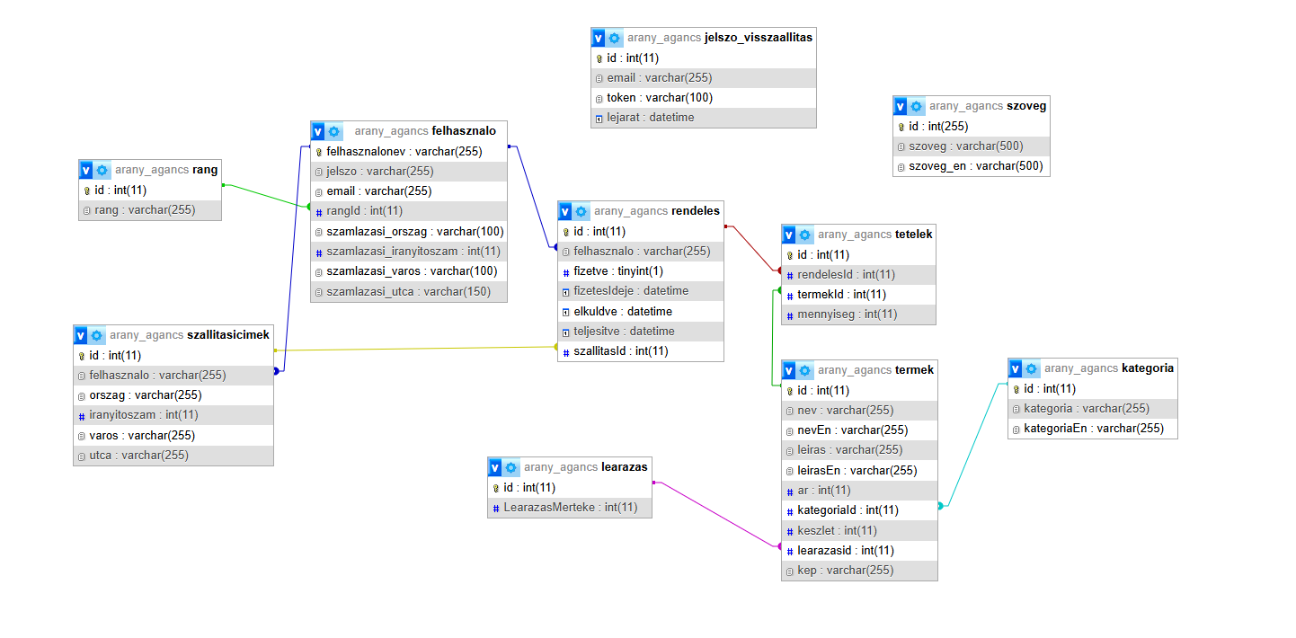
Táblák leírása:
felhasznalo
A felhasználó tábla tárolja az oldal összes regisztrált felhasználójának adatait. Az elsődleges kulcs a felhasznalonev mező, amely egyedi azonosítóként szolgál. A jelszo mező bcrypt algoritmussal van hashelve, ez biztosítja a jelszavak biztonságos tárolását. A tábla tartalmaz számlázási cím adatokat is (ország, irányítószám, város, utca), amelyek a rendelések során kerülnek felhasználásra. A rangId idegen kulcsként kapcsolódik a rang táblához, meghatározva a felhasználó jogosultsági szintjét.
rang
A rang tábla a rendszer jogosultsági szintjeit határozza meg. Három szerepkört tartalmaz: Admin (1), Dolgozó (2) és Vásárló (3). Ez a háromszintű rendszer lehetővé teszi, hogy az adminisztrátorok teljes hozzáféréssel rendelkezzenek, a dolgozók kezeljék a rendeléseket, a vásárlók pedig csak a saját fiókjukhoz és a vásárláshoz kapcsolódó funkciókhoz férhessenek hozzá.
szallitasicimek
A szállítási címek tábla a felhasználók alternatív szállítási címeit tárolja. Egy felhasználóhoz több szállítási cím is tartozhat, mivel a felhasznalo mező idegen kulcsként hivatkozik a felhasznalo táblára. A tábla tartalmaz ország, irányítószám, város és utca mezőket, amelyek a rendelés feladásakor választhatók ki szállítási címként.
rendeles
A rendeles tábla a webshop központi eleme, amely az összes leadott rendelést nyilvántartja. A felhasznalo mező idegen kulcsként kapcsolódik a felhasználó táblához. A fizetve (tinyint) mező jelzi, hogy a rendelés ki van-e fizetve, a fizetesIdeje pedig rögzíti a fizetés pontos időpontját. Az elkuldve és teljesitve mezők a rendelés logisztikai állapotát követik nyomon: mikor küldték ki a csomagot, és mikor vette át a vásárló. A szallitasId mező az aktív szállítási címre mutat a szallitasicimek táblában.
tetelek
A tetelek tábla a rendelések és a termékek közötti kapcsoló (junction) tábla, amely megvalósítja a több-a-többhöz kapcsolatot. Minden sor egy adott rendelésben szereplő terméksort: rendelesId és termekId idegen kulcsokkal azonosítja a rendelést és a terméket, a mennyiseg mező pedig megadja, hogy abban a rendelésben hány darab került megrendelésre az adott termékből.
termek
A termek tábla tartalmazza a webshop összes árusított termékének adatait. A név és leírás mezők kétnyelvűek (nev/nevEn, leiras/leirasEn), támogatva a magyar és angol nyelvváltást. Az ar mező tárolja az aktuális eladási árat. A kategoriaId idegen kulcsként a kategoria táblára, a learazasid a learazas táblára mutat. A keszlet mező nyilvántartja az aktuális készletet, a kep mező pedig a termék képének elérési útját tárolja.
kategoria
A kategoria tábla a termékek csoportosítására szolgál. Minden kategória két név mezővel rendelkezik: kategoria (magyar) és kategoriaEn (angol), megvalósítva a kétnyelvű termék böngészést. A webshopban 20 kategória található, például vadászruházat, fegyver alkatrészek, távcsövek, kések stb.
learazas
A learazas tábla az előre definiált kedvezményértékeket tartalmazza, amelyek termékekre alkalmazhatók. A LearazasMerteke mező százalékos értékeket tartalmaz 0-tól 95%-ig, 5%-os lépésekben. Ha egy termék learazasid mezője az id=1 rekordra mutat (amelynek értéke 0%), az azt jelenti, hogy a termék nincs leárazva.
szoveg
A szoveg tábla az oldal statikus, kétnyelvű szövegeit tárolja (szoveg: magyar, szoveg_en: angol). Ez a megoldás lehetővé teszi, hogy az adminisztrátorok az adatbázison keresztül módosítsák az oldal szöveges tartalmait anélkül, hogy a forráskódhoz kellene nyúlniuk.
jelszo_visszaallitas
A jelszo_visszaallitas tábla az elfelejtett jelszó funkció működését támogatja. Amikor egy felhasználó jelszó-visszaállítást kér, a rendszer egy egyedi tokent generál, amelyet ebben a táblában tárol el az érintett e-mail címmel együtt. A lejarat mező datetime típusú, és meghatározza, hogy meddig érvényes a visszaállítási link — ezzel megakadályozva a régi tokenek visszaélésszerű felhasználását. A sikeres jelszócsere után a megfelelő sor törlődik a táblából.
Táblák közötti kapcsolatok:
Az adatbázis kapcsolatrendszere a következőképpen épül fel. A felhasznalo tábla kapcsolódik a rang táblához (rangId idegen kulcson keresztül), a szallitasicimek táblához (egy felhasználónak több szállítási címe lehet), és a rendeles táblához (egy felhasználónak több rendelése lehet). A rendeles tábla kapcsolódik a szallitasicimek táblához (szallitasId idegen kulcson), és a tetelek táblán keresztül a termek táblához. A termek tábla kapcsolódik a kategoria táblához (kategoriaId) és a learazas táblához (learazasid). A jelszo_visszaallitas tábla önállóan működik: a felhasználó e-mail címén keresztül közvetve kapcsolódik a felhasznalo táblához, de közvetlen idegen kulcs kapcsolat nincs köztük. A fenti kapcsolatok normalizált, 3NF-nek megfelelő adatbázisszerkezetet alkotnak, amelyben az adatredundancia minimálisra csökkentett.

Részletes feladatspecifikáció:

A bejelentkezés működése elvei:
Frontend: 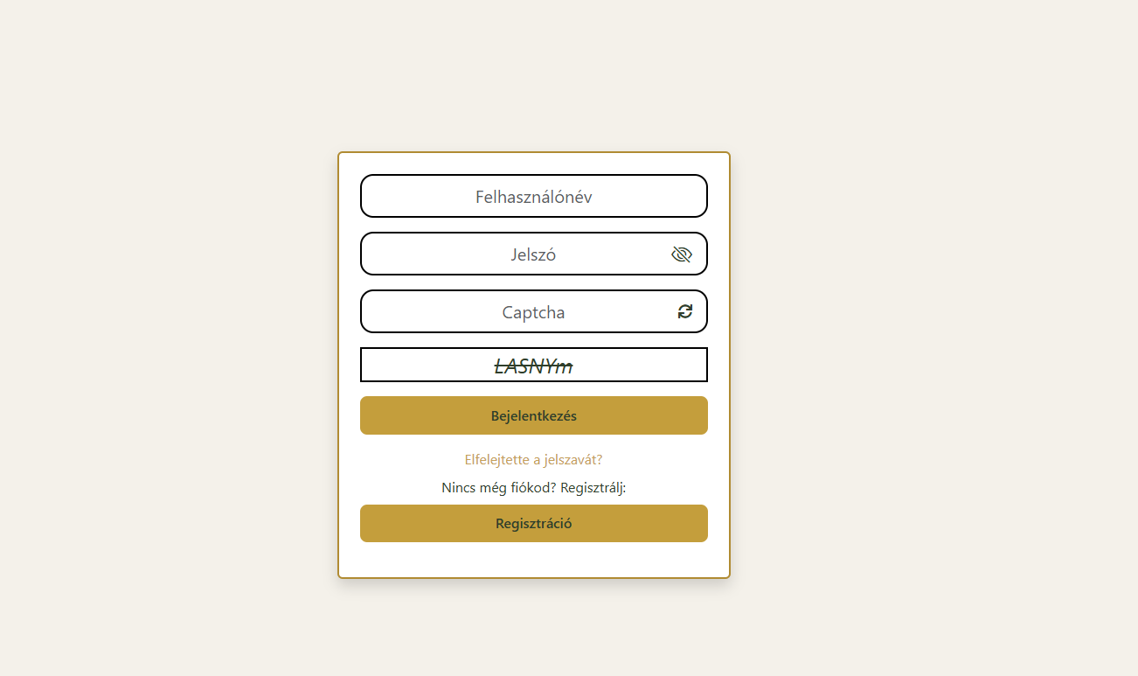
A bejelentkezés gombra rányomva fut le a következő függvény:
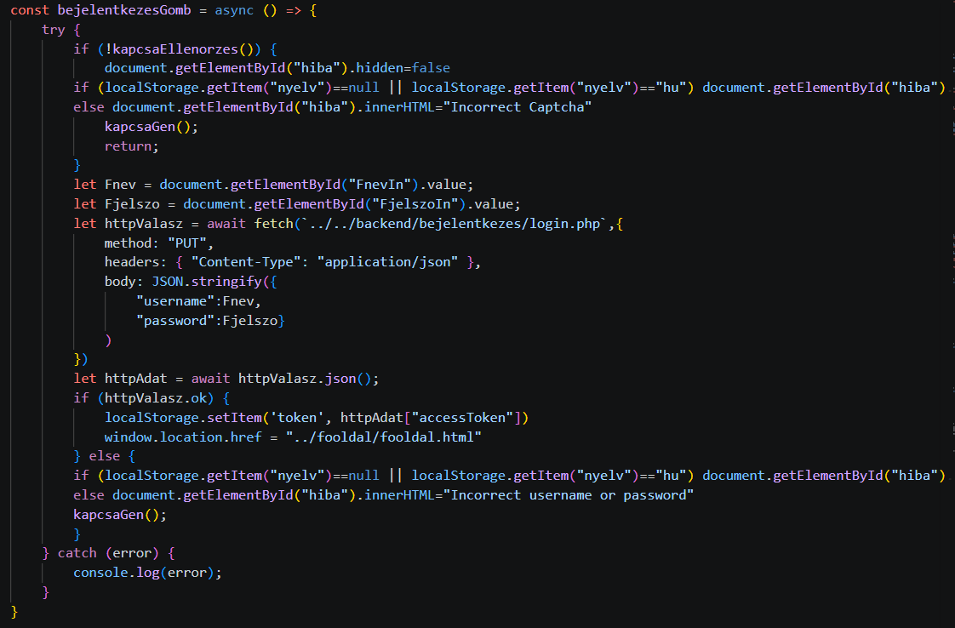
Először megnézzük, hogy a captcha helyesen lett megoldva, ha nem akkor megnézi milyen nyelv van beállítva és annak megfelelően ír ki hiba üzenetet, majd újabb captchát generál. Következő lépésként elküld egy PUT kérést „/backend/bejelentkezes/login.php” végpontra az input mezőbe írt felhasználónévvel és jelszóval. Ha 200 státusz kóddal tér vissza, akkor localstorage-ba eltárolja a felhasználó token-jét. A nem 200 státusz kódú válaszoknál megnézi a nyelvet, majd kiírja azon hiba kódot.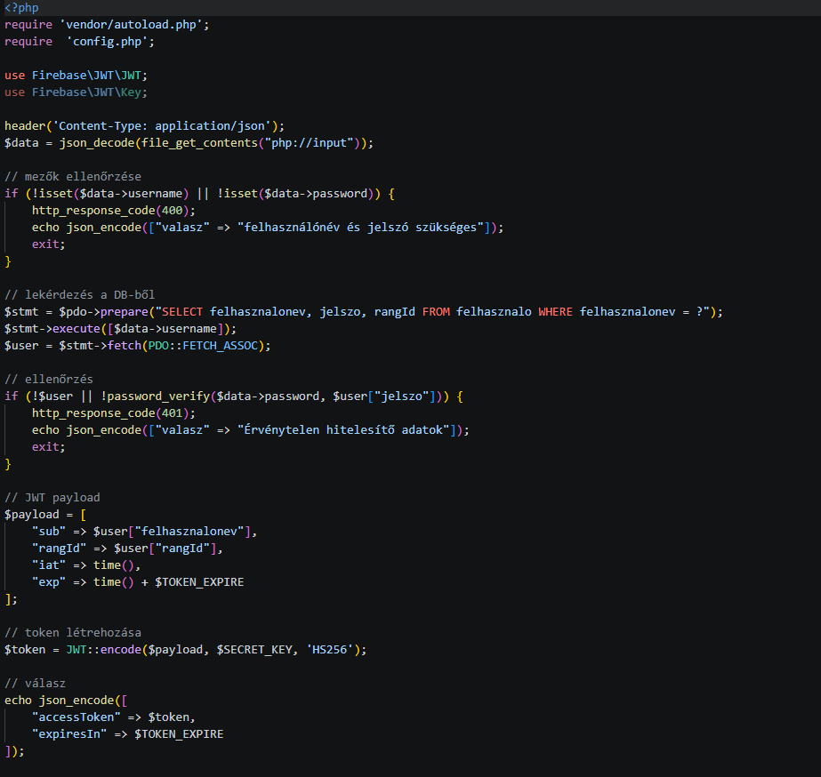
A backenden kezeljük azt, hogy hibát dobjon vissza, ha nincs kitöltve a felhasználónév és a jelszó. Ezután megkeressük a felhasználót és ellenőrizzük, hogy a jelszó egyezik a megadottal, ha nem hibát dob vissza. Sikeres lefutás végén generálunk egy tókent és azt visszaküldjük.

Kosárba adás működési elvei:
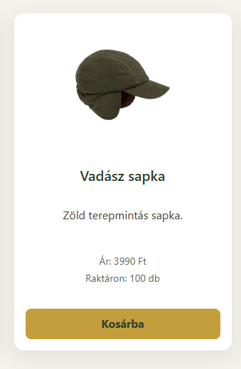
A „Kosárba” gomb tartalmazza a termék azonosítóját a data-id-ban. Rányomáskor lefuttatja a „Kosarba” függvényt.
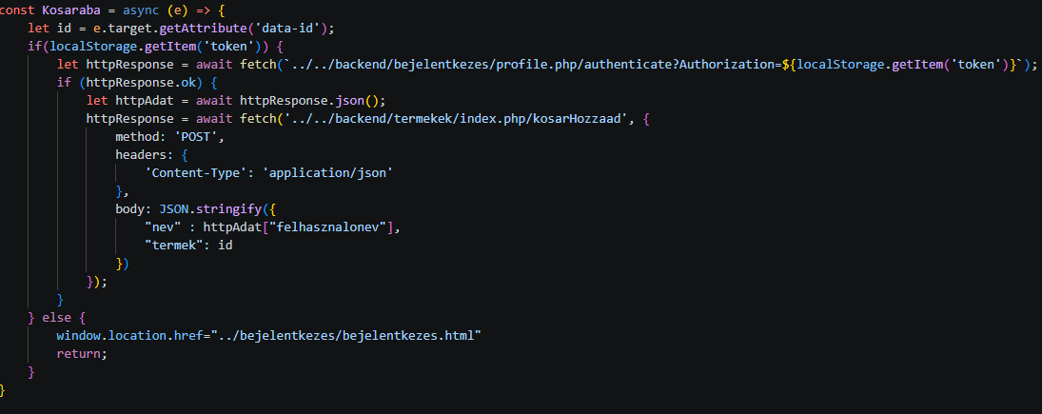
Először lekérjük a termék azonosítóját, majd megnézzük, hogy be van jelentkezve a felhasználó. Aki nincsen bejelentkezve azt a bejelentkezés oldalra átirányítunk. A bejelentkezett felhasználóknál elküldünk egy POST kérést a „/backend/termekek/index.php/kosarHozaadad” végpontra
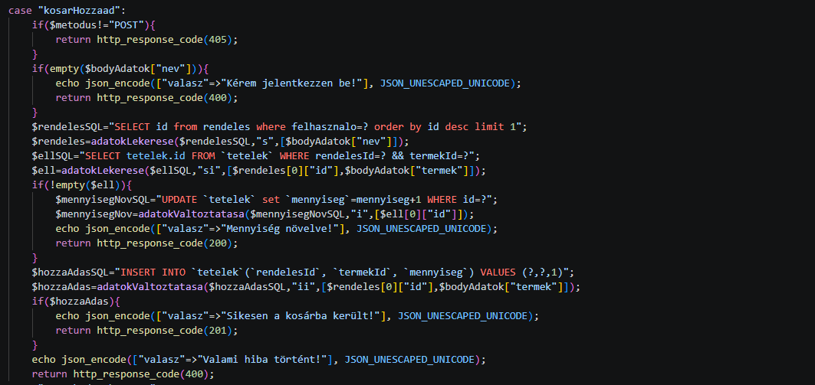
A végponton először megnézzük, hogy be van-e jelentkezve a felhasználó, majd lekérjük a felhasználó kosarát, és megnézzük, hogy tartalmazza-e a kívánt terméket. Ha nem akkor hozzáad, ha igen akkor annak a terméknek a mennyiségét növeli eggyel.

